**国泰新点软件股份有限公司**

地址：张家港市杨舍镇江帆路8号（**http://www.epoint.com.cn**）

电话：0512-58188000传真：0512-58132373



**佳木斯开评标系统操作手册**

**（开标管理员）**

**目 录**

第1章 登录及首页引导 3

1.1 系统登录 3

1.2 项目管理-标段列表 4

1.3 步骤引导 4

第2章 开标管理员操作说明 6

2.1 项目管理 6

2.2 项目开标 14

2.2.1 公布投标人 14

2.2.2 投标文件解密（举例先投标后招标人解密） 17

2.2.3 唱标 20

2.2.4 开标结束 23

# **登录及首页引导**

## 系统登录

进入登录页面，选择对应的身份：开标代理，输入正确账号密码，后点击“登录”按钮，系统即进入主操作界面。

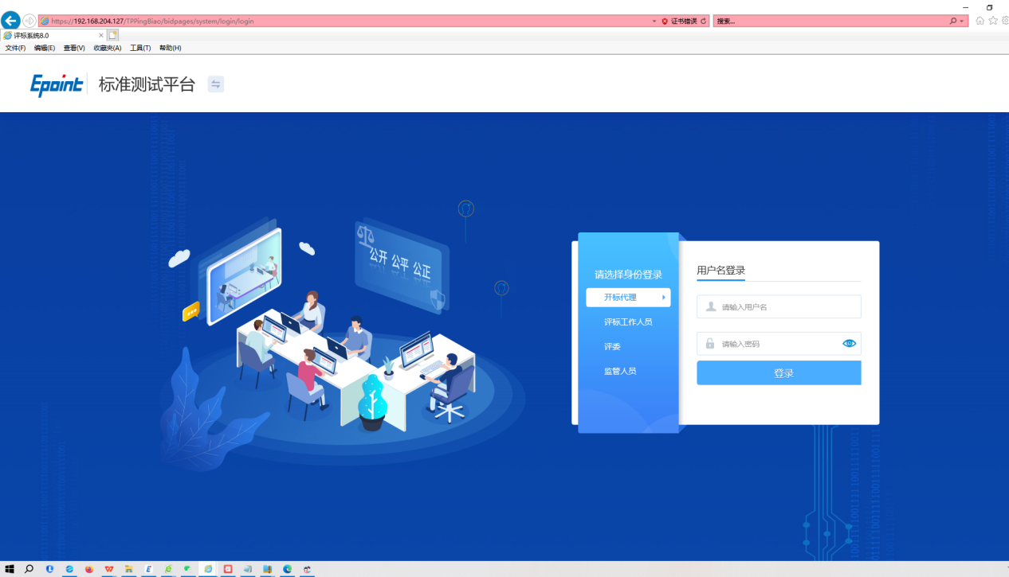

## 项目管理-标段列表

进入系统后，出现项目管理菜单，默认显示今日项目标段列表，开标代理点击标段后方的【进入】功能，进入需要开标的标段。

点击【今日开标项目】、【已开标项目】、【未开标项目】，可以切换查看不同开标状态下的标段列表。

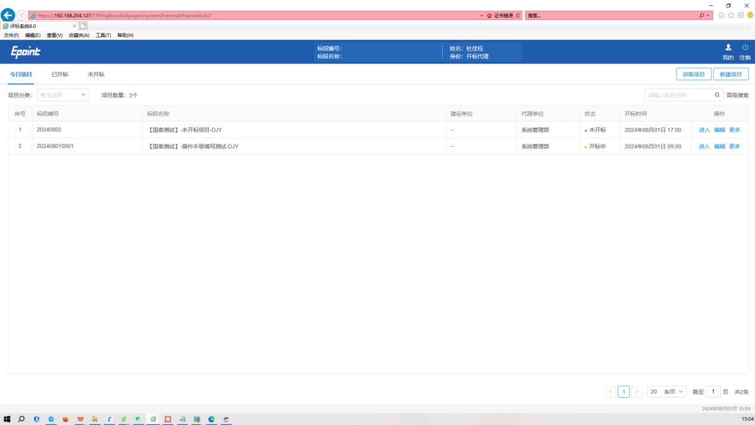

## 步骤引导

进入标段后，会出现3个步骤引导，根据引导的步骤可以熟悉整个系统的评审流程。

第一步：切换流程

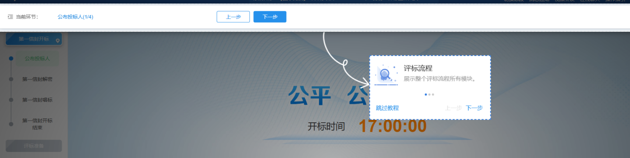

第二步：打开评审步骤

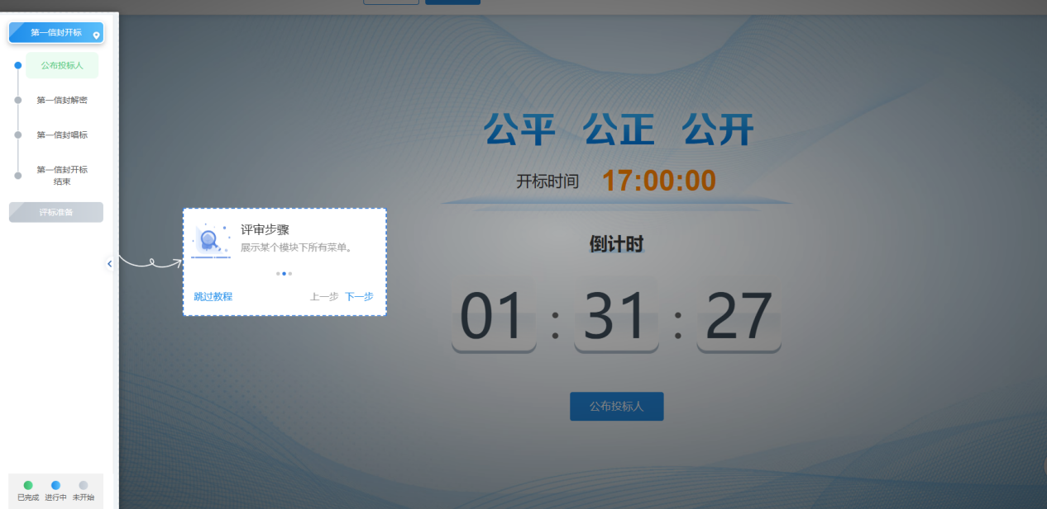

第三步：查看常用功能

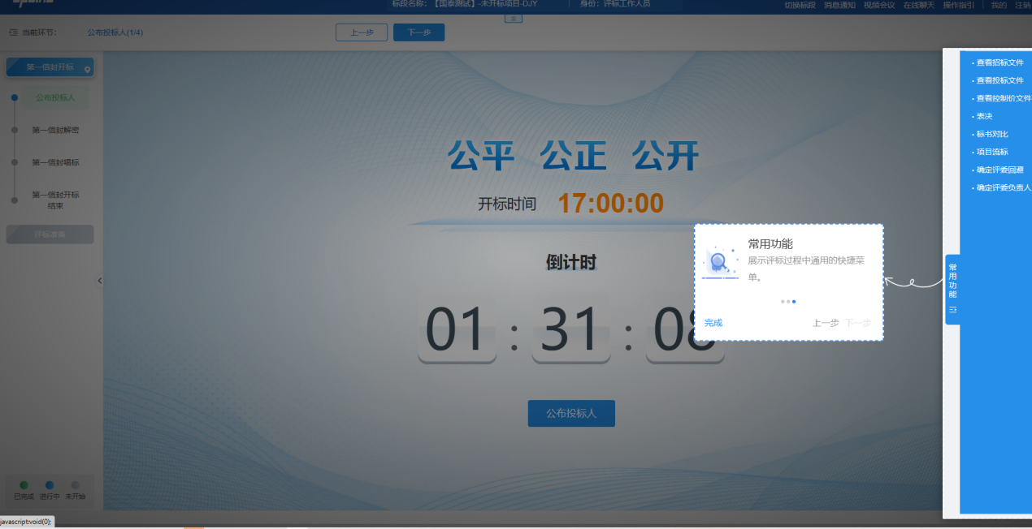

# **开标管理员操作说明**

## 项目管理

【新增项目】：点击【新增项目】按钮，可以按照要求新建标段，点击【获取项目】按钮，可以从业务系统同步今日开标的标段。点击、【今日开标项目】、【已开标项目】、【未开标项目】，可以切换查看不同开标状态下的标段列表。

【切换标段】：进入标段后，点击右上方【切换标段】按钮，打开项目管理页面，选择对应标段后方的【进入】按钮即可切换标段。

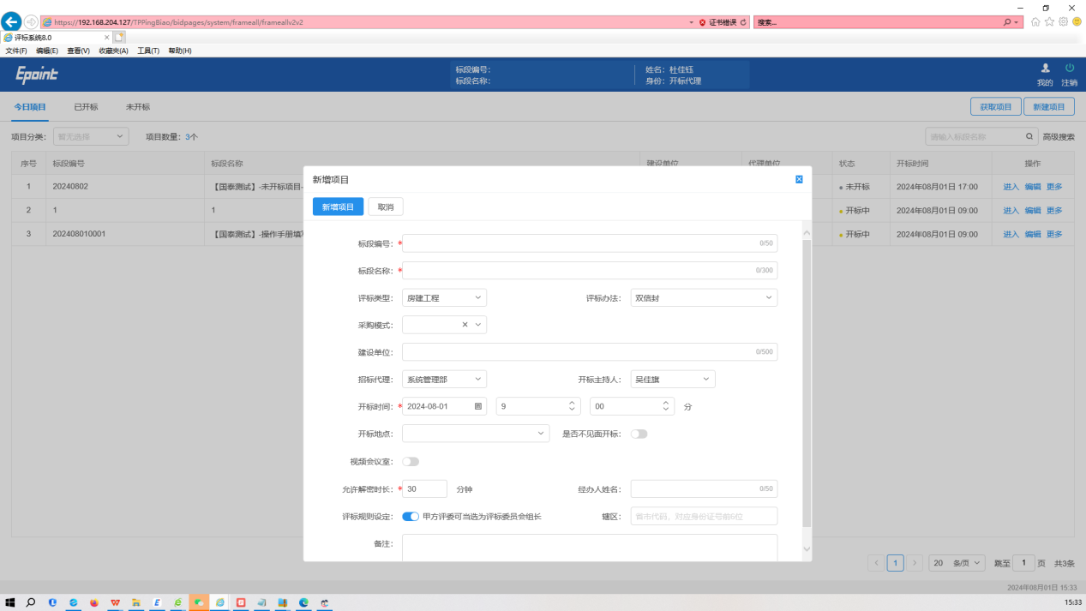

在今日开标项目列表下，点击标段后方的【更多】按钮，可以对此标段进行【暂停】、【删除】操作。

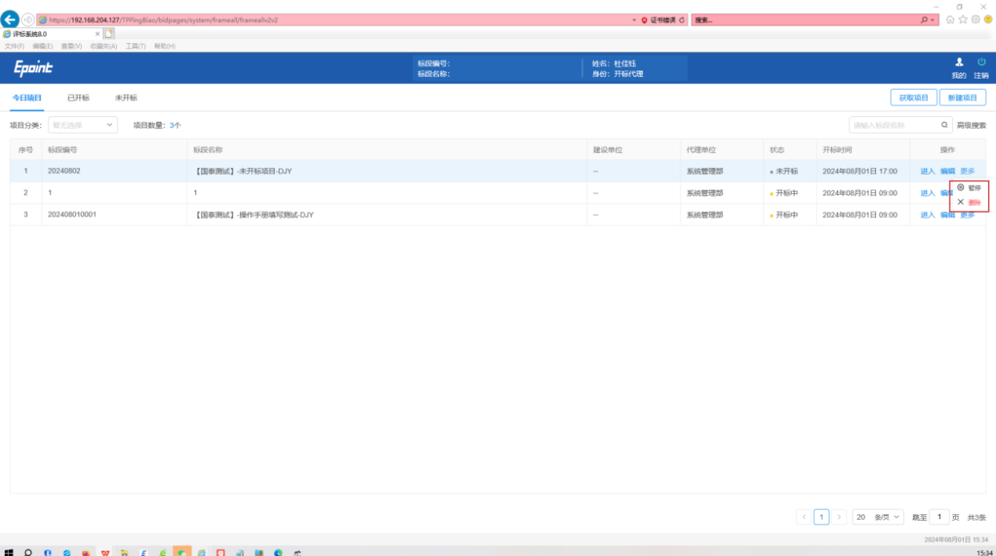

今日开标项目列表中，点击【删除】功能，可以删除未开标结束的标段。

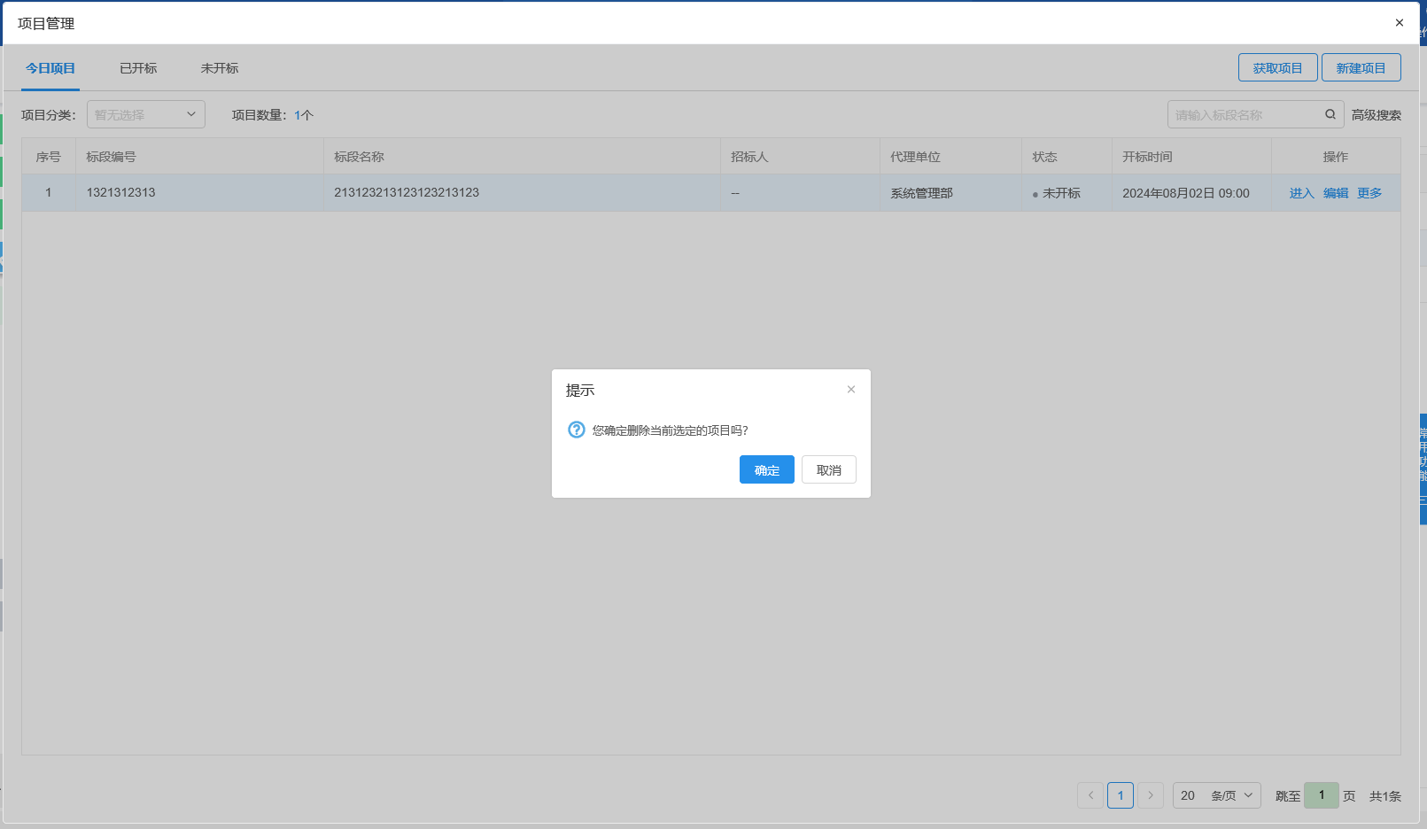

今日开标项目列表下，点击【编辑】按钮，可以对标段编号、标段名称、采购模式、建设单位、招标代理、开标主持人、开标时间、开标地点、允许解密时长进行修改。

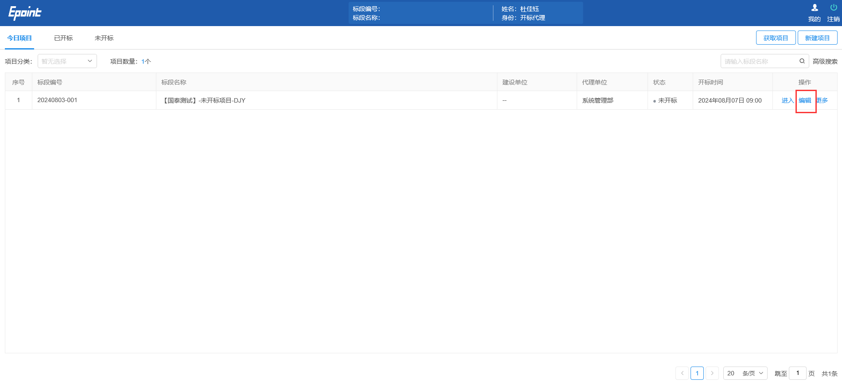

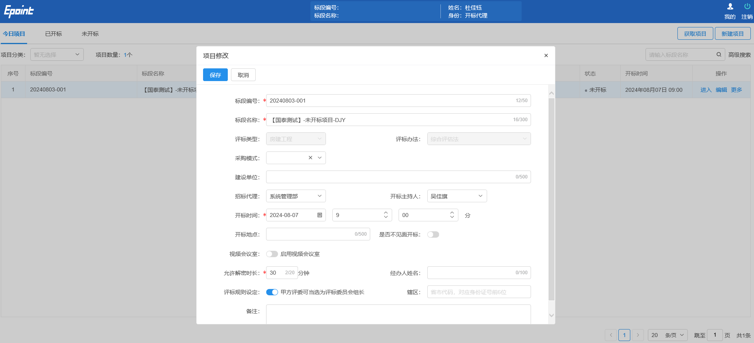

已开标项目列表中，点击标段后方的【更多】按钮，可以对该标段进行【复议】、【暂停】、【迁移】、【删除】操作。

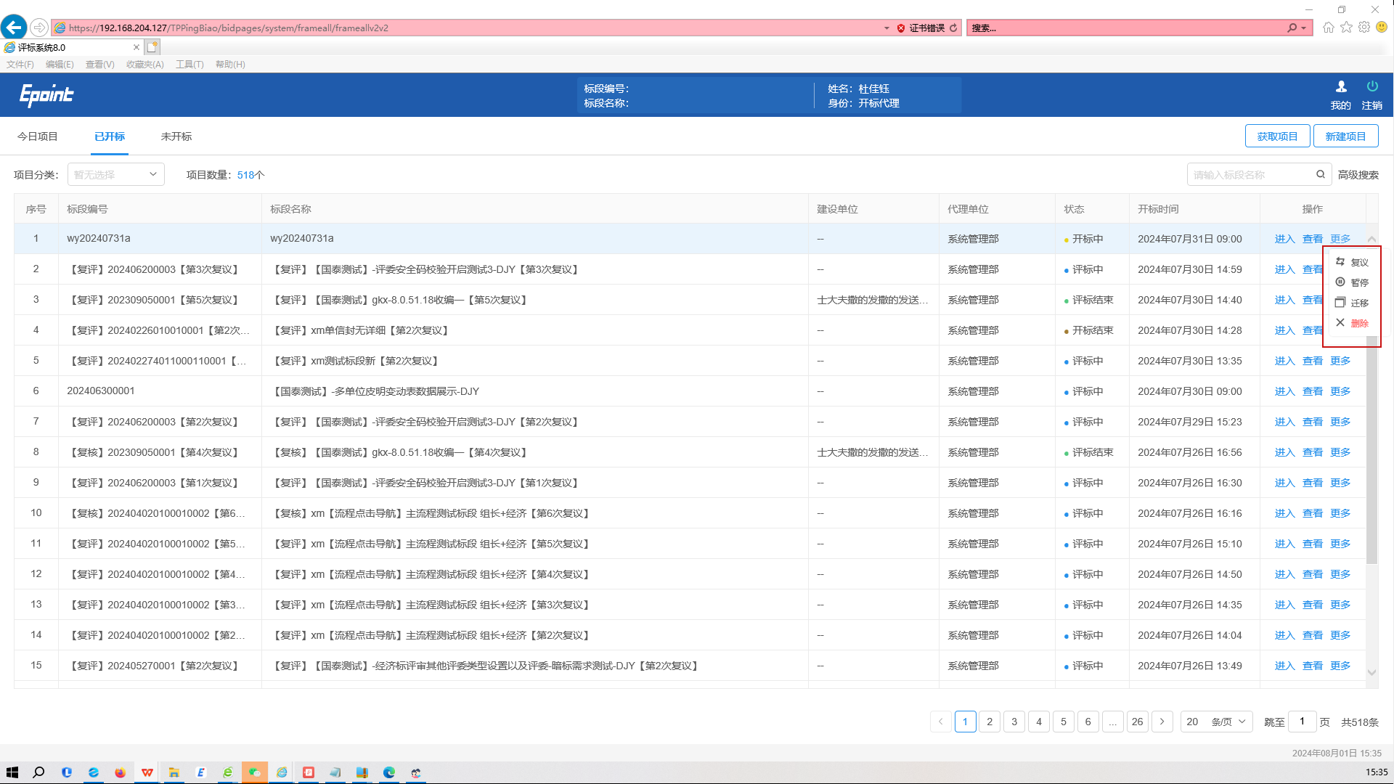

【项目复议】：选择复议节点，选择复议模式，勾选是/否保留清单数据，选择复评或复核（复评：除基础数据外，只保留数据至当前所选步骤！复核：保留所有数据，然后重置流程至当前所选步骤！），选择完成后点击【确定】按钮，在今日开标项目里显示该复议标段，除勾选需要保留的内容外，其他内容不保留。

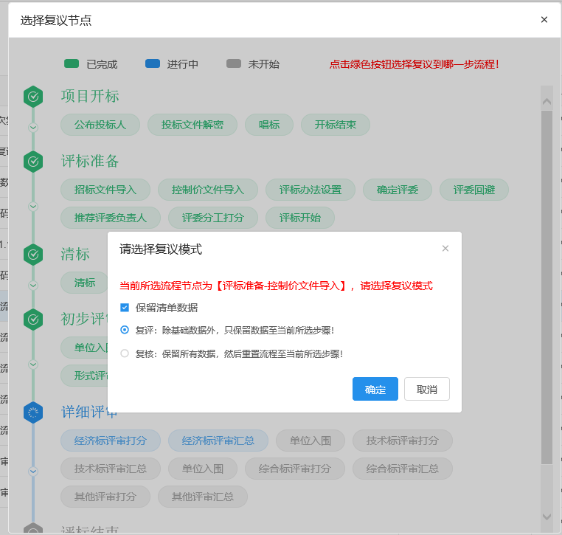

【项目暂停】：未评标结束的标段，点击【暂停项目】按钮，弹出请输入暂停理由的弹框，录入最大限制250个字符，点击【确定】按钮，标段状态列红色显示“暂停”，此时无法进入标段。

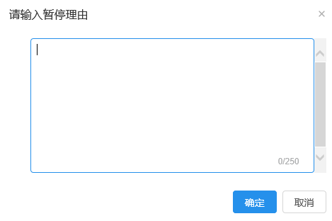

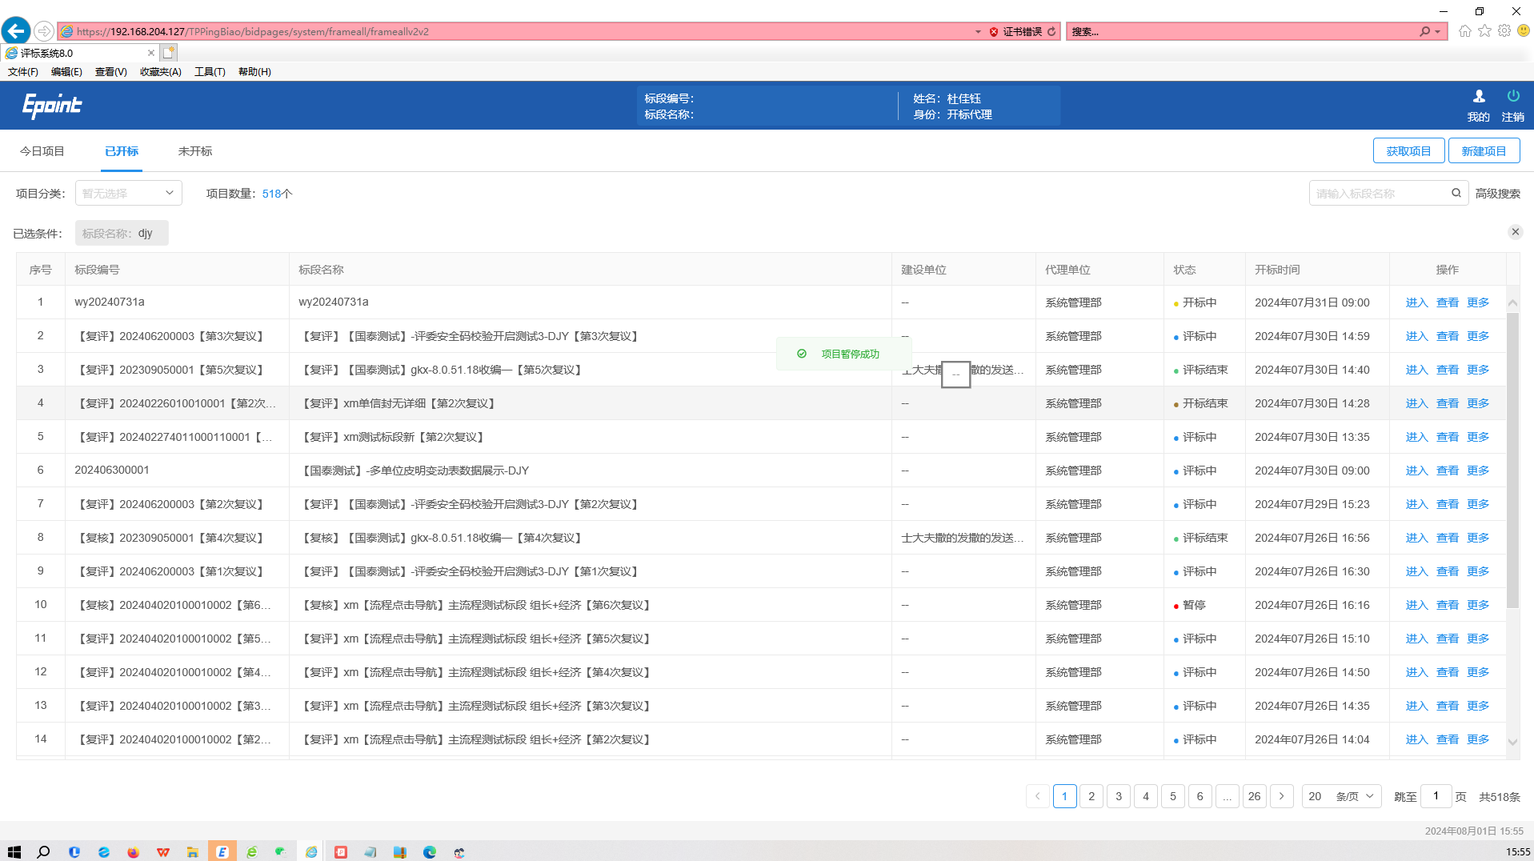

【取消暂停】：点击【取消暂停】，弹出提示“是否确认取消暂停”，点击确定后，提示：项目继续成功！。【取消暂停】按钮变成【暂停】；标段状态列显示评标中，可以继续评审或者操作。

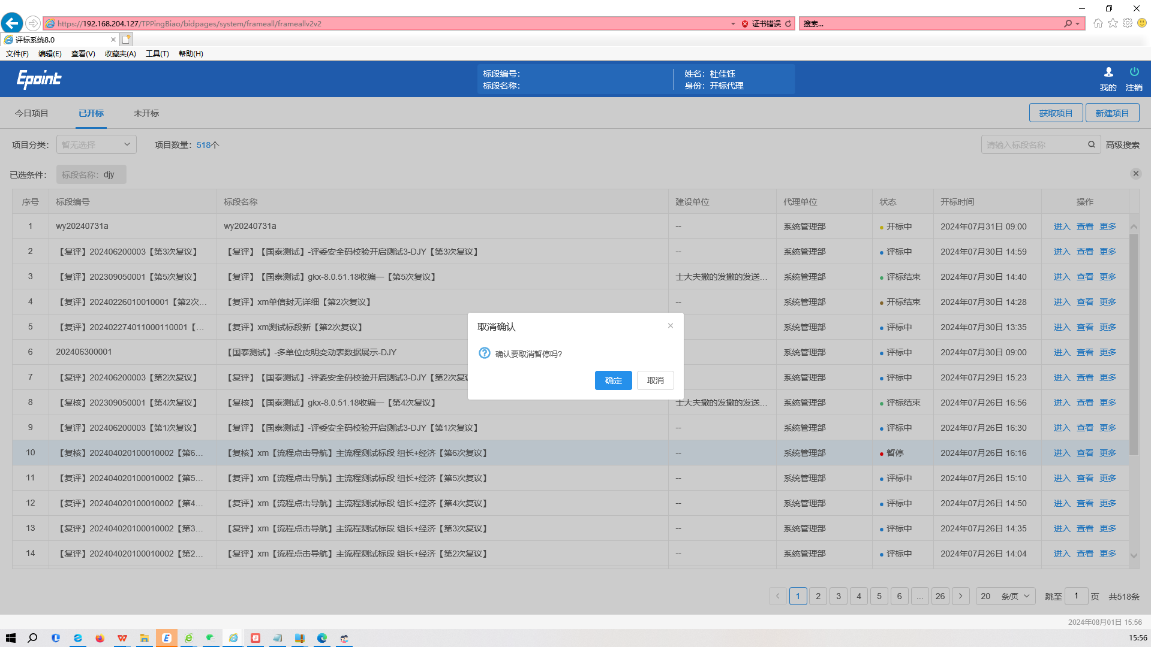

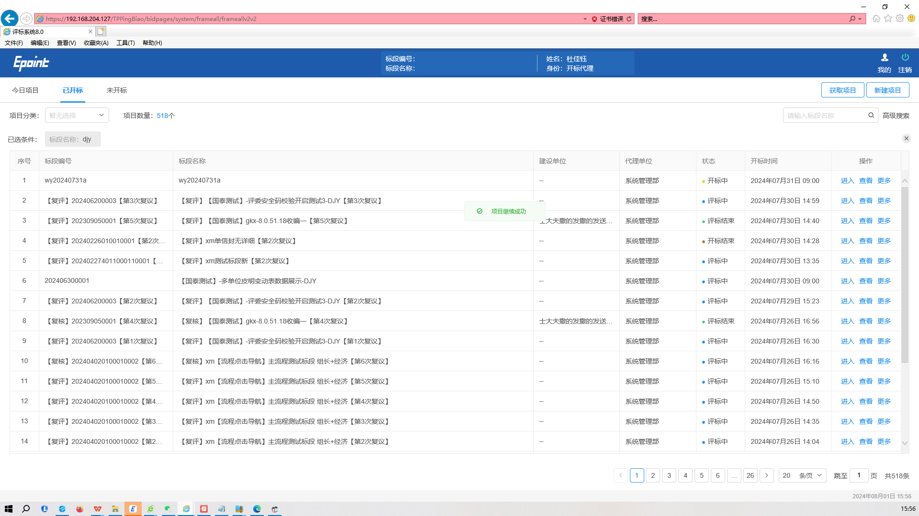

【迁移历史库】：已评标结束的标段，点击【迁移历史库】按钮，点击后弹出提示“是否确定要迁移？”，点击【确定】按钮，弹出提示 “迁移历史库成功！”，查看当前数据库，显示为迁移库，查看主数据库无数据显示。

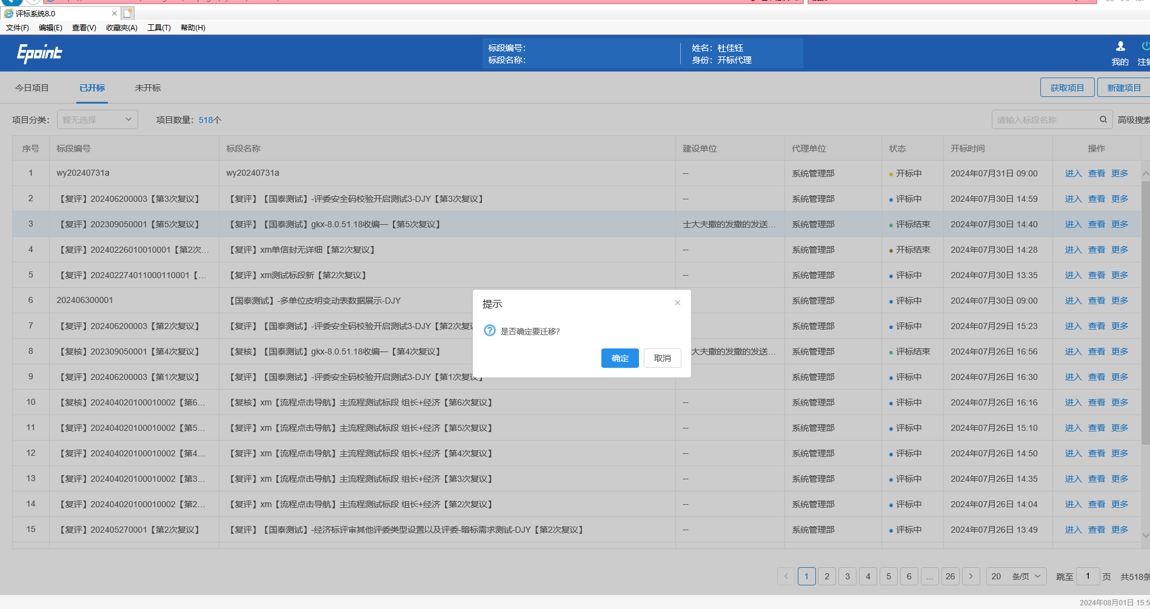

搜索功能：在搜索框中输入标段名称关键字，可以搜索到带有此关键字的对应标段。

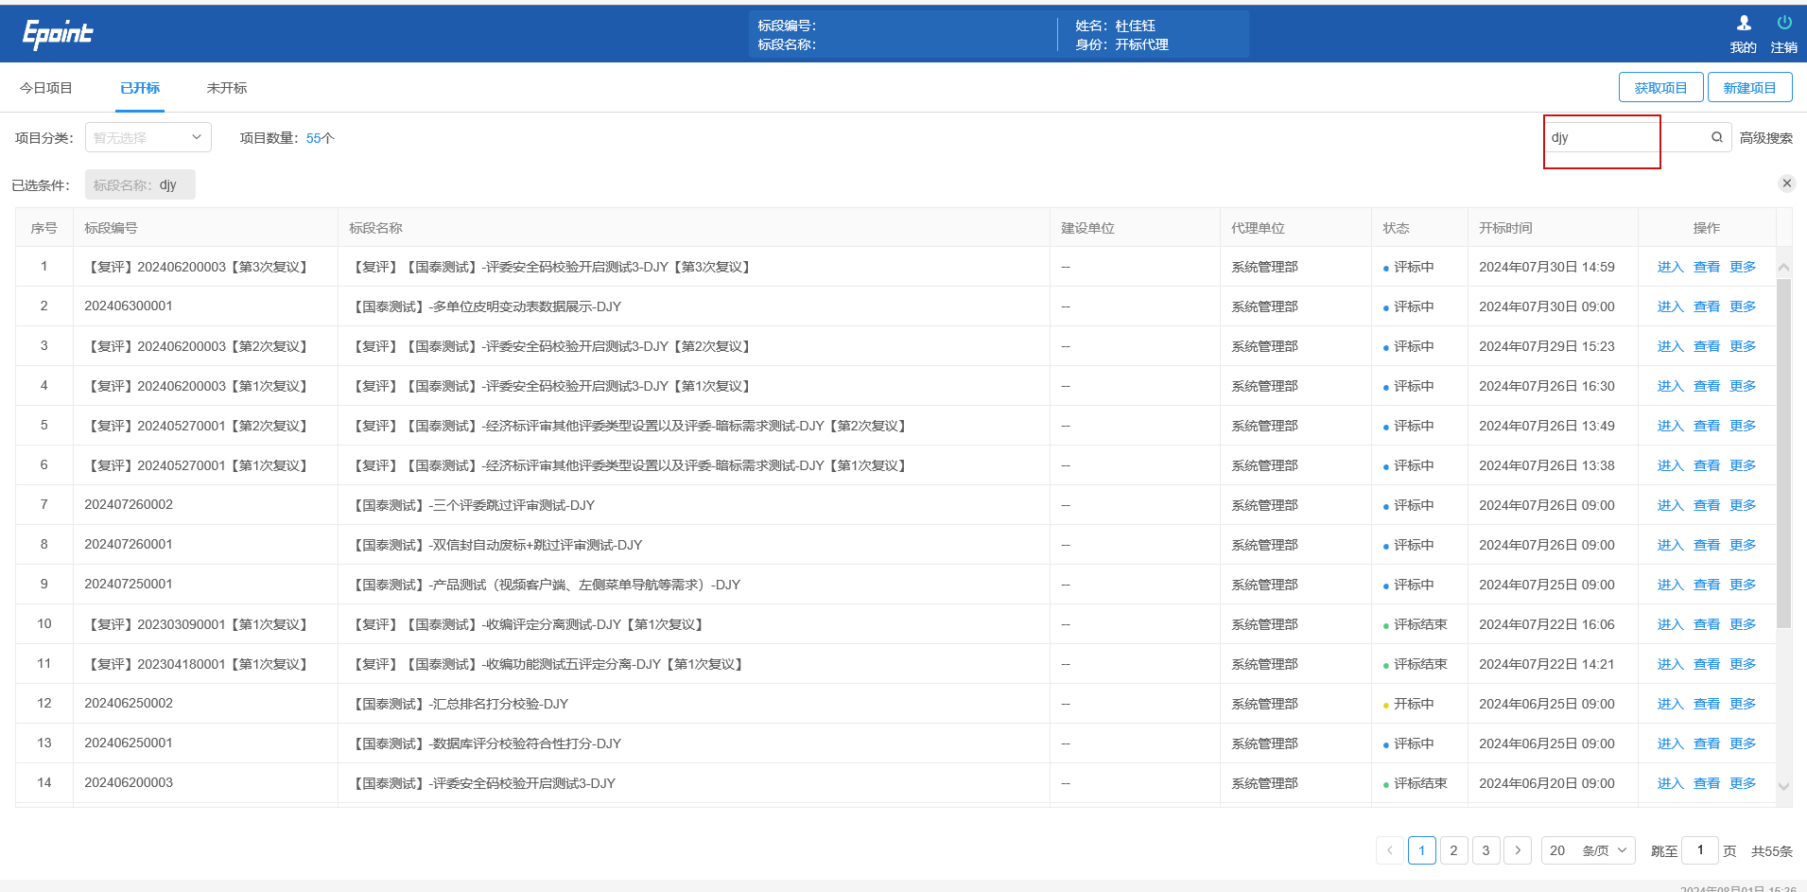

高级搜索功能：点击页面右上角的【高级搜索】按钮，可根据标段（包）编号、标段（包）名称、建设单位、开标时间、招标代理、评标办法、标段状态、是否复议、是否迁移、是否智慧评标等条件查询对应项目。

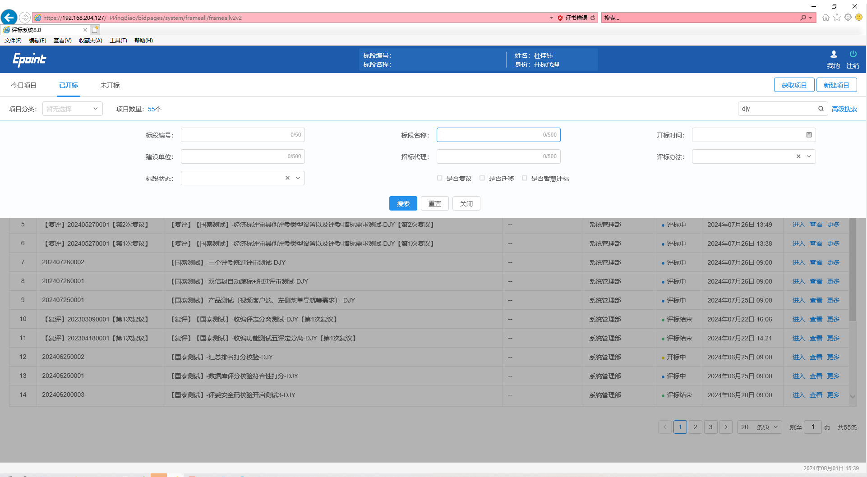

新建标段：点击右上方【新建项目】按钮，输入相关内容，可以新建标段。

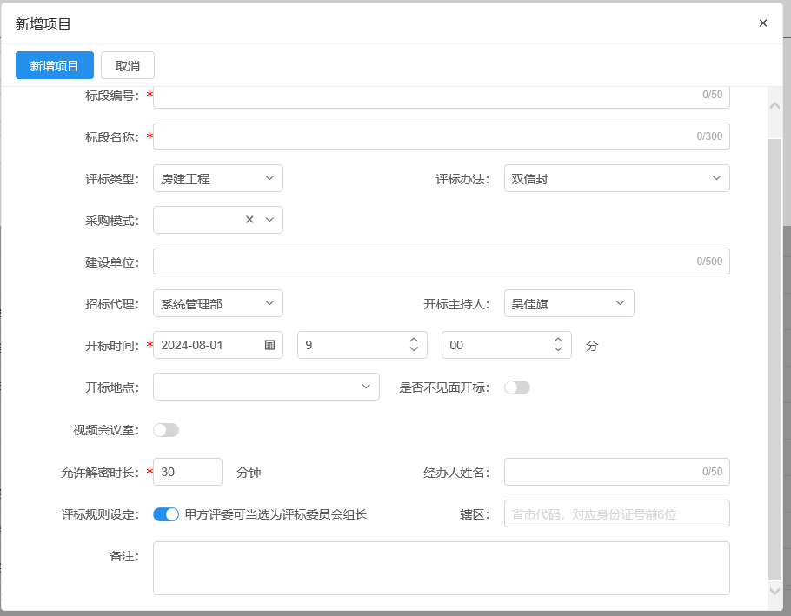

## 项目开标

### 公布投标人

进入标段后，未到开标时间时，页面上方显示公平、公正、公开，显示开标时间、倒计时，【公布投标人】按钮。

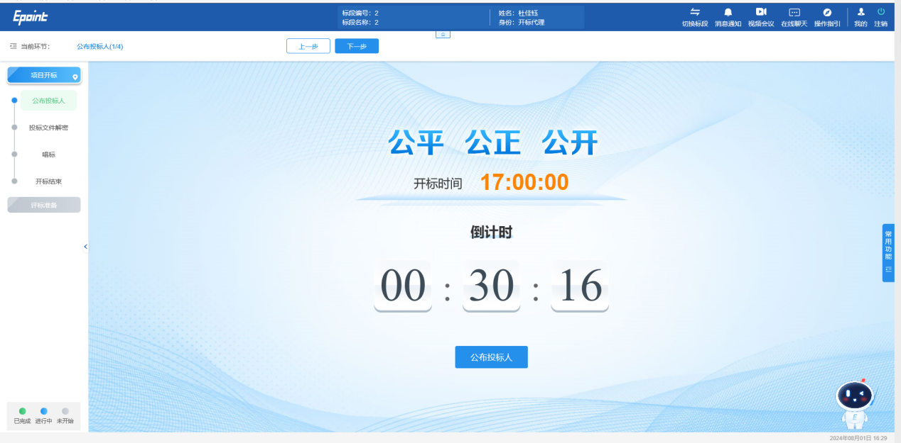

到达开标时间后，点击【公布投标人】按钮，系统自动获取业务系统该标段对应的投标单位。

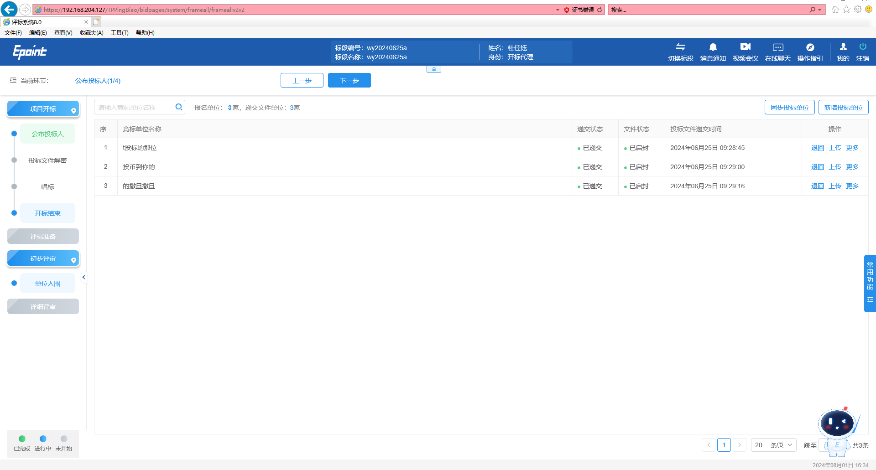

同时，还可以通过【新增投标单位】按钮，录入投标单位名称后新增单位。

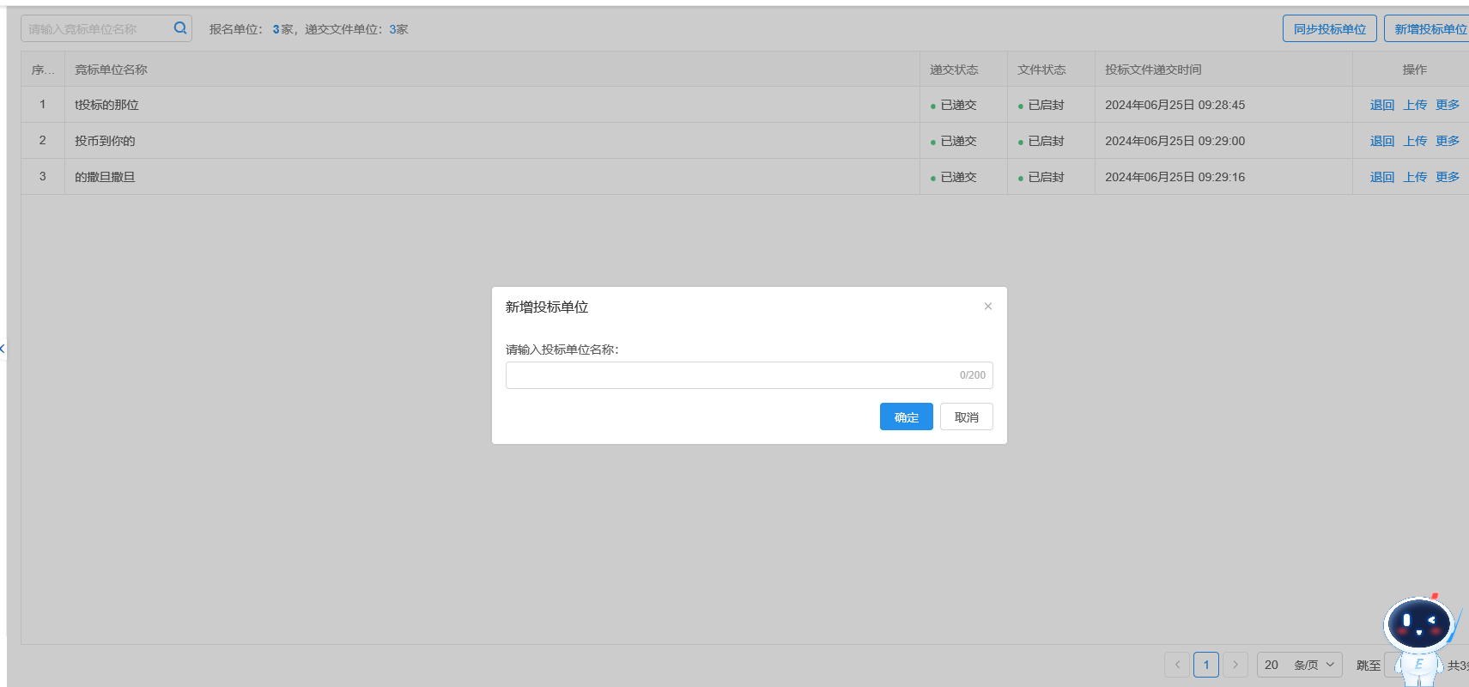

新增的单位，可以通过点击上传按钮，上传加密投标文件。

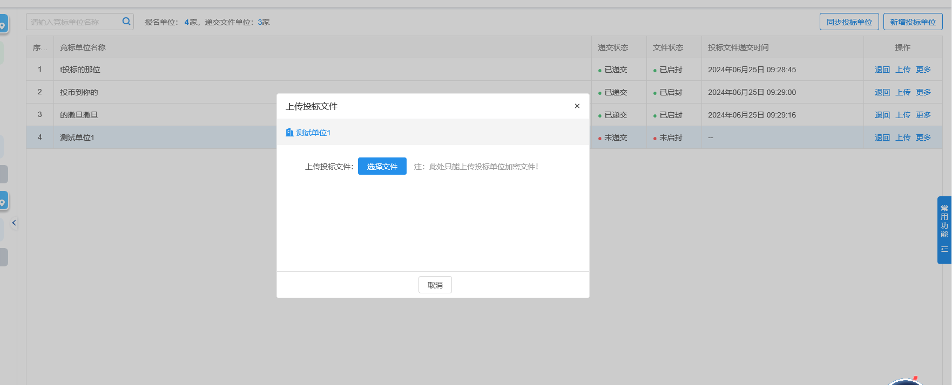

点击更多按钮中的修改按钮，可以对投标单位名称进行修改。

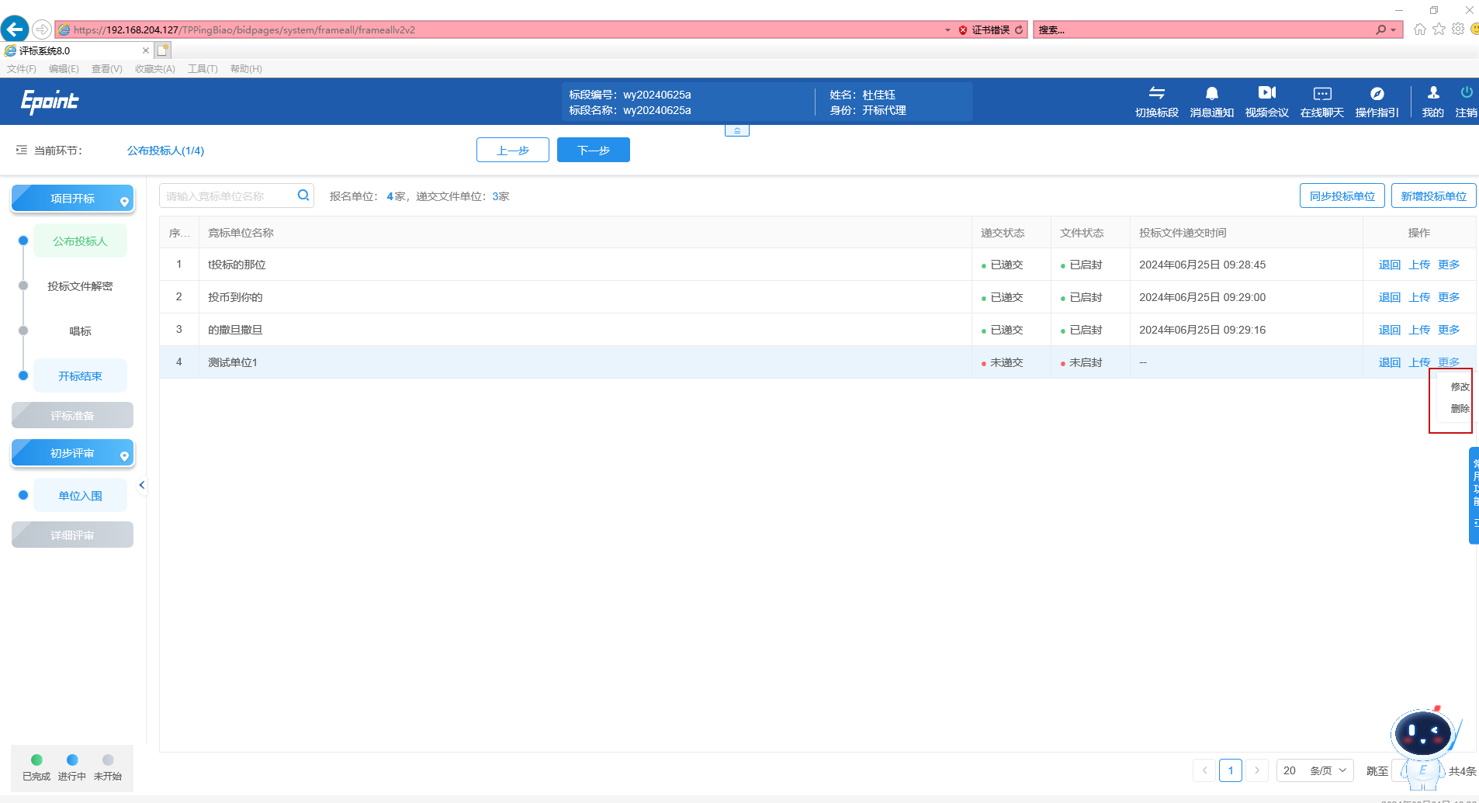

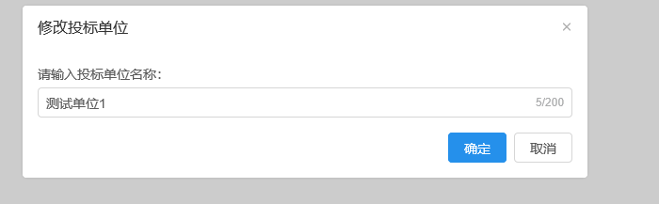

如果投标单位存在问题，需要退回标书，可以点击对应投标单位后方的【退回】按钮，即可将投标单位的标书退回。

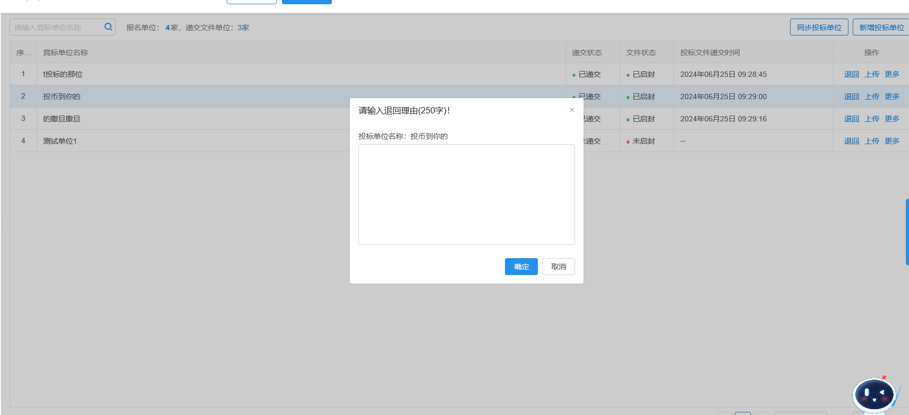

点击对应投标单位【更多】下的【删除】按钮，可以删除该投标单位。

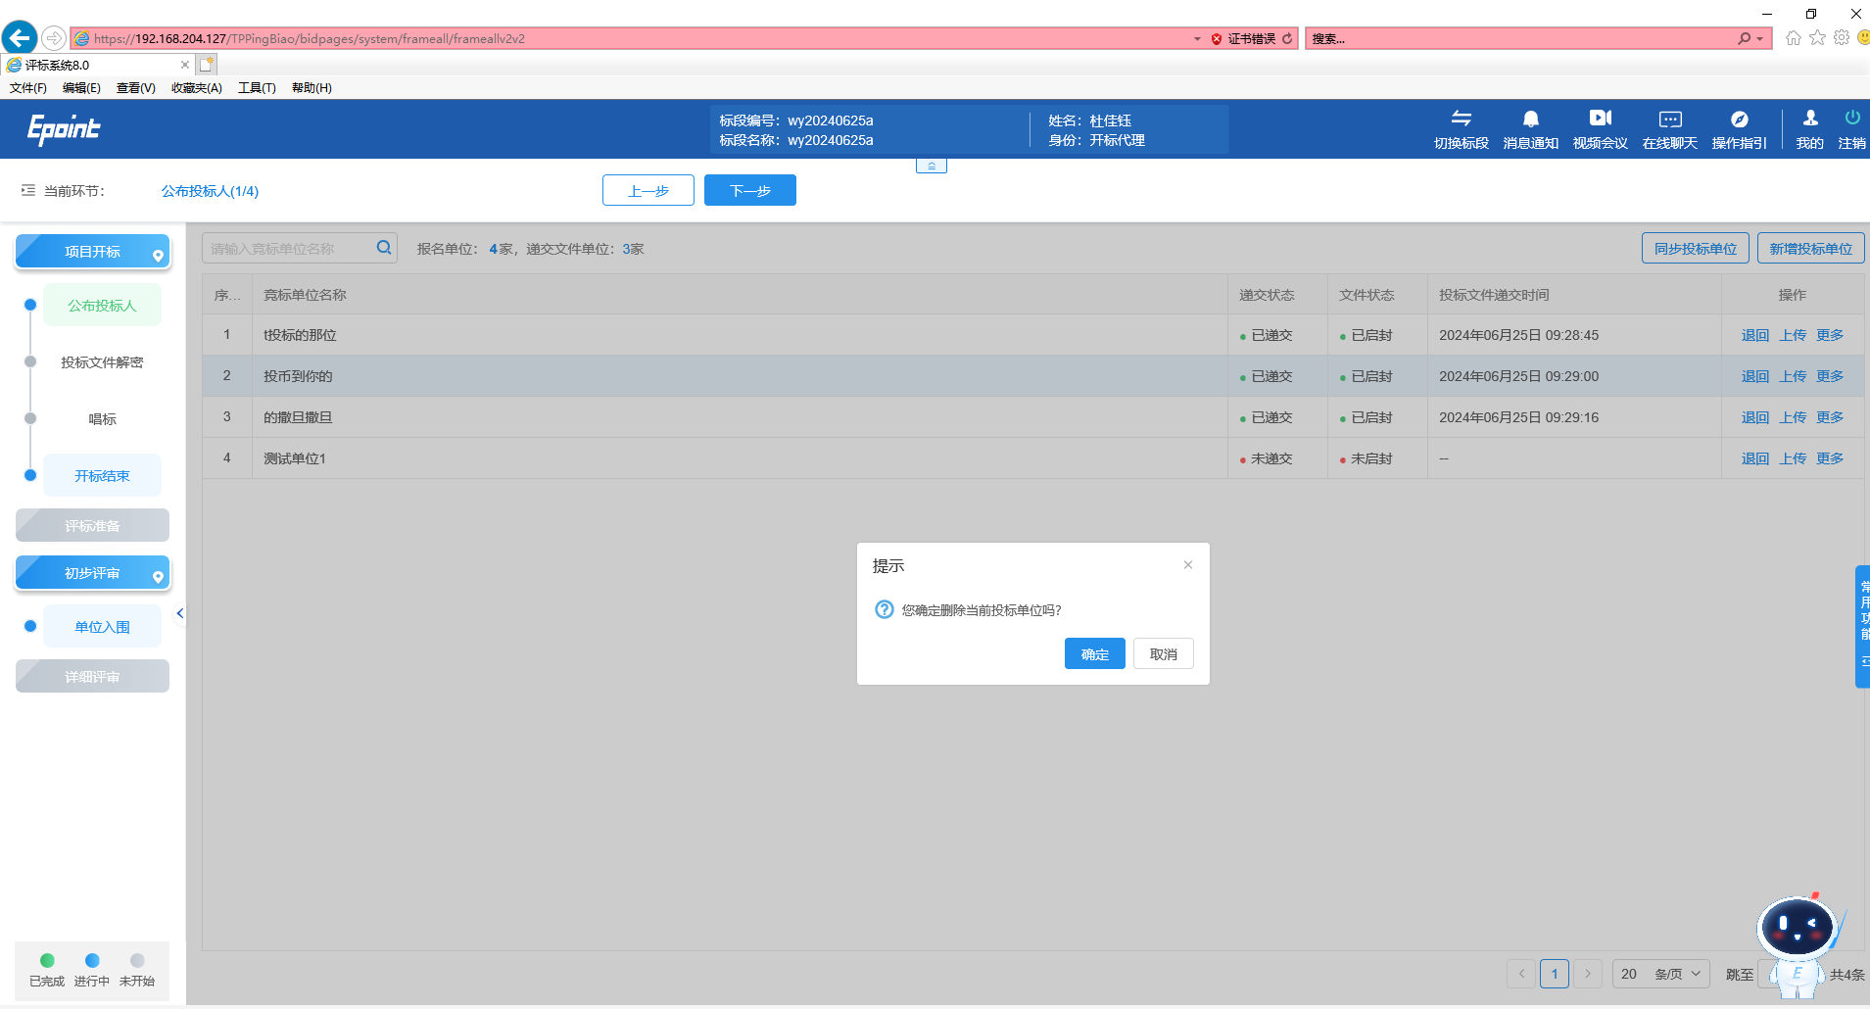

### 投标文件解密（举例先投标后招标人解密）

先由各投标人分别插上CA锁后，点击对应投标单位后方的【解密】按钮来解密投标文件。所有投标人都解密完成后，再由招标代理插上CA锁，点击【招标人解密】按钮，按照要求进行解密。

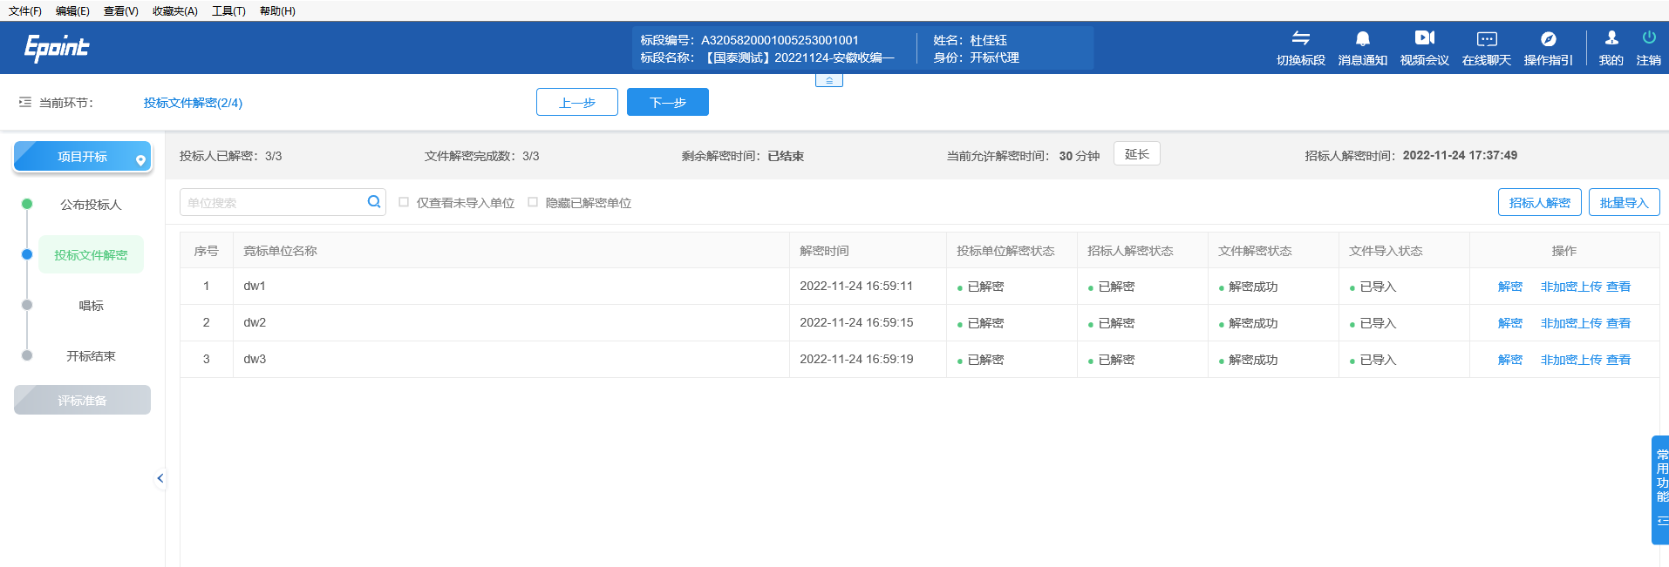

点击【投标人解密】按钮进行投标人解密，如下图。

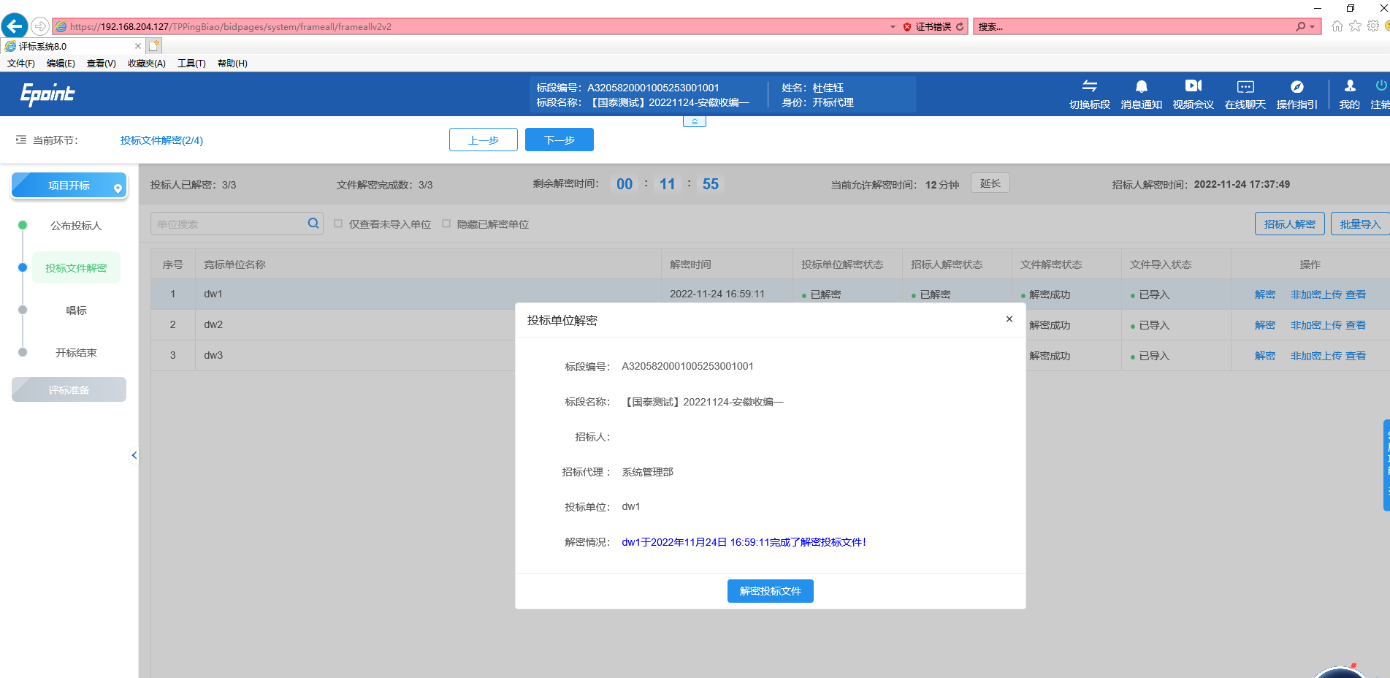

所有投标人解密完成后，招标人插入ca锁，点击【招标人解密】按钮打开招标人解密页面，点击【CA解密】按钮进行招标人解密。（解密方式以实际为准）

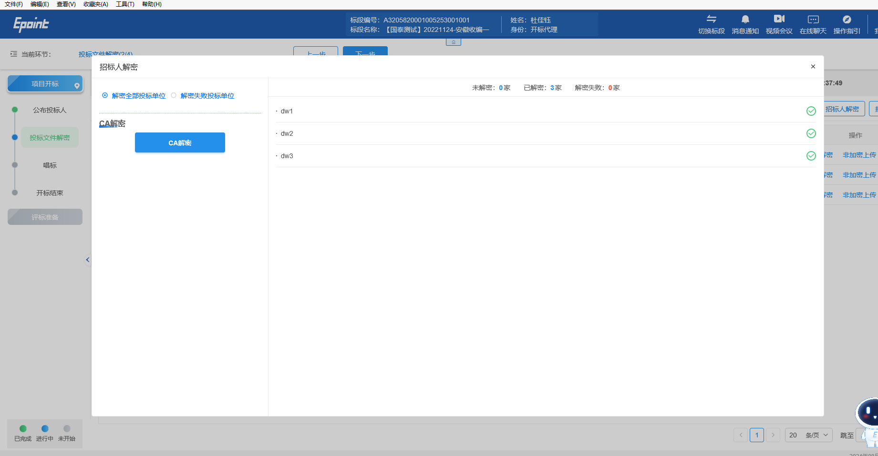

点击投标单位后方的【查看】按钮，能够查看该投标单位的信息。

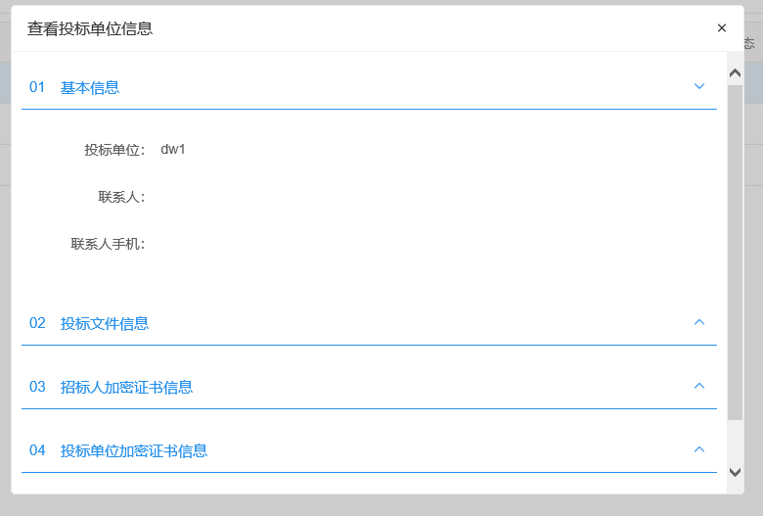

点击【非加密上传】按钮，将投标单位的不加密投标文件导入到评标系统中，需要注意的是【非加密上传】的投标文件必须是和加密的投标文件相对应，否则将无法上传。

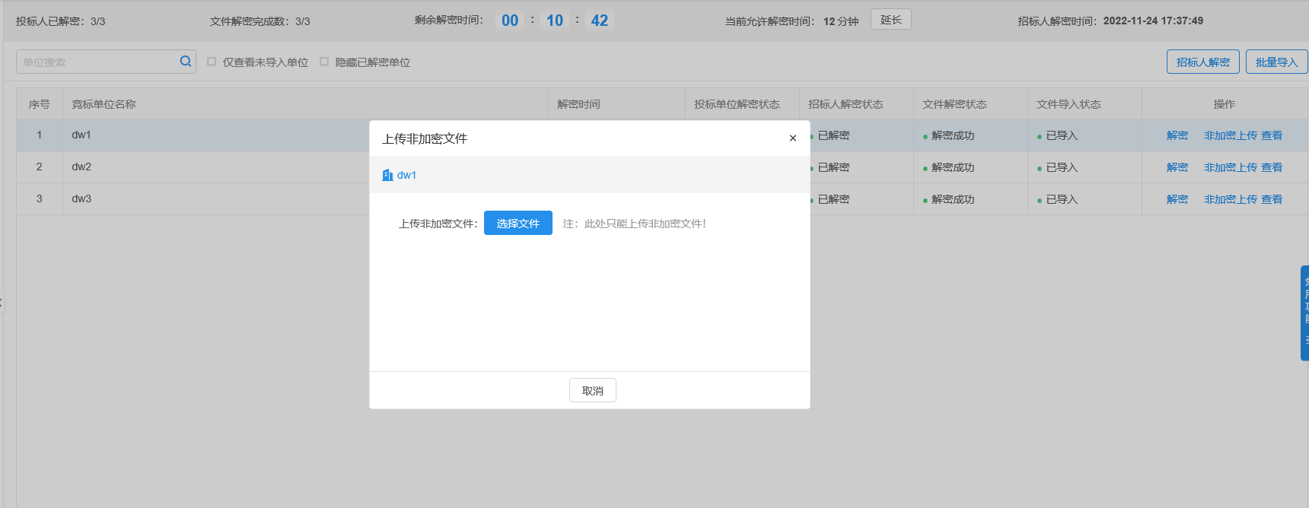

在招标人完成解密后，代理点击【批量导入】导入全部已解密的投标文件。

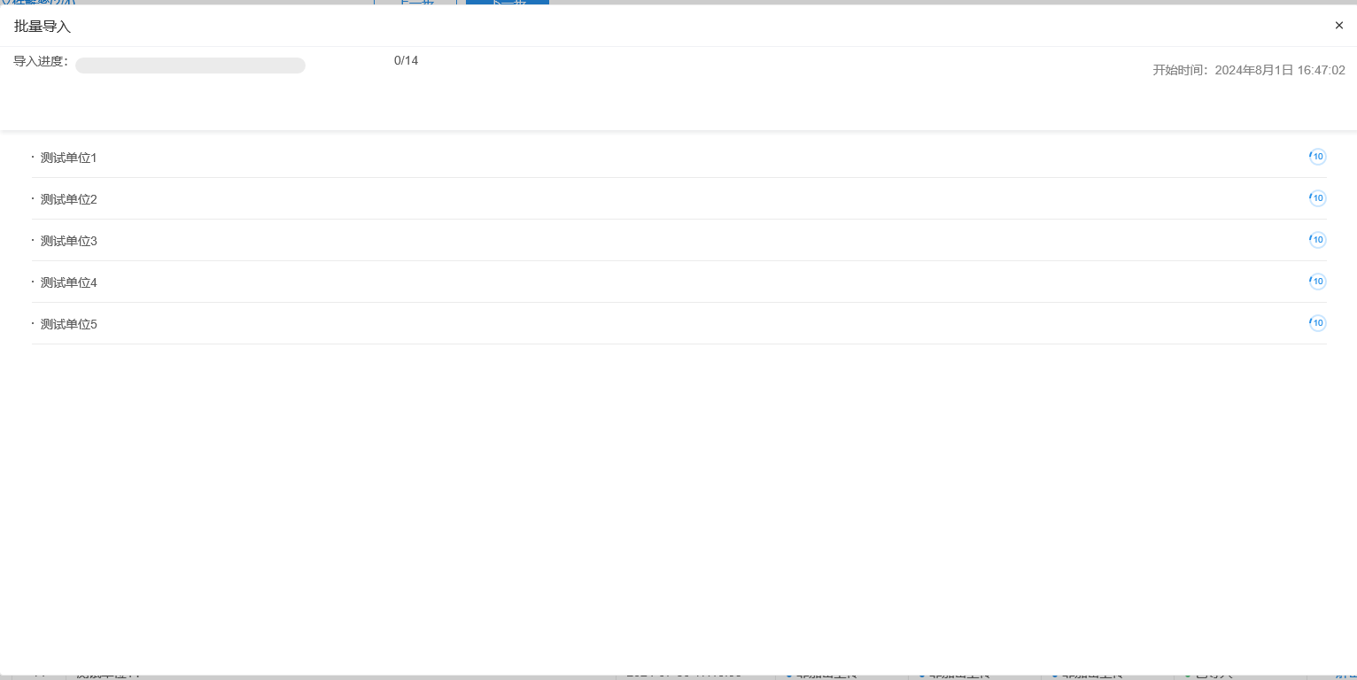

### 唱标

成功导入投标文件之后进入唱标页面，点击【自动唱标】按钮，选择需要唱标的内容，确定后能对所选内容进行唱标。

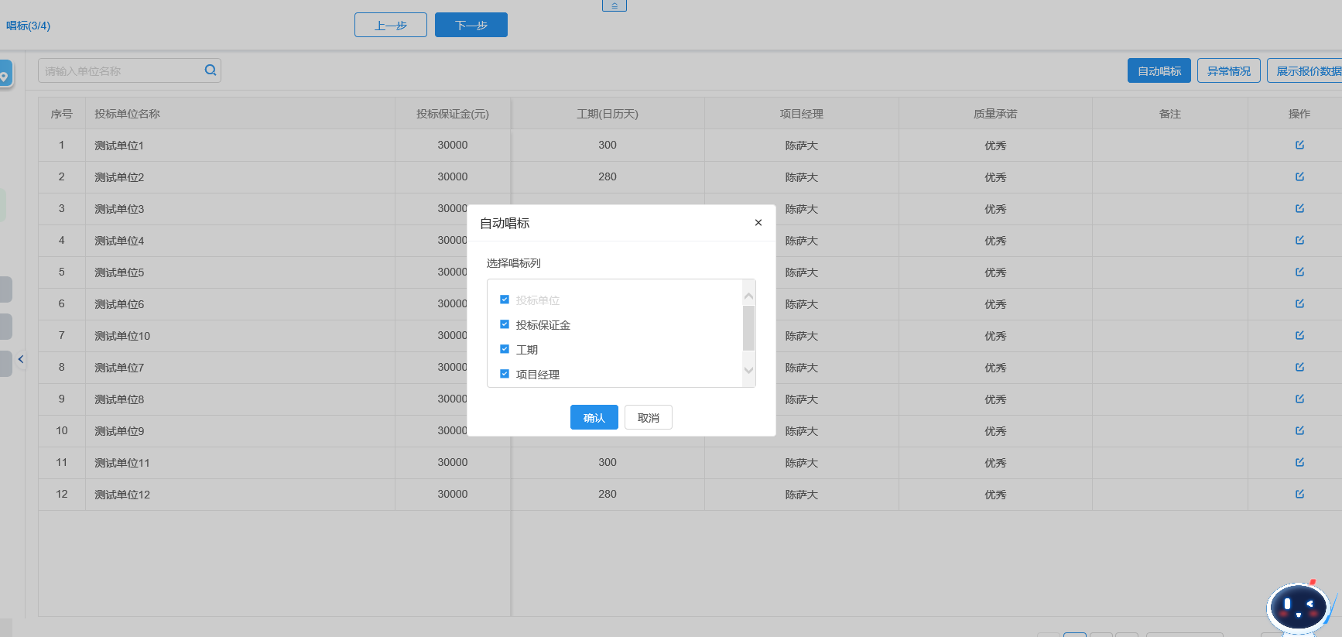

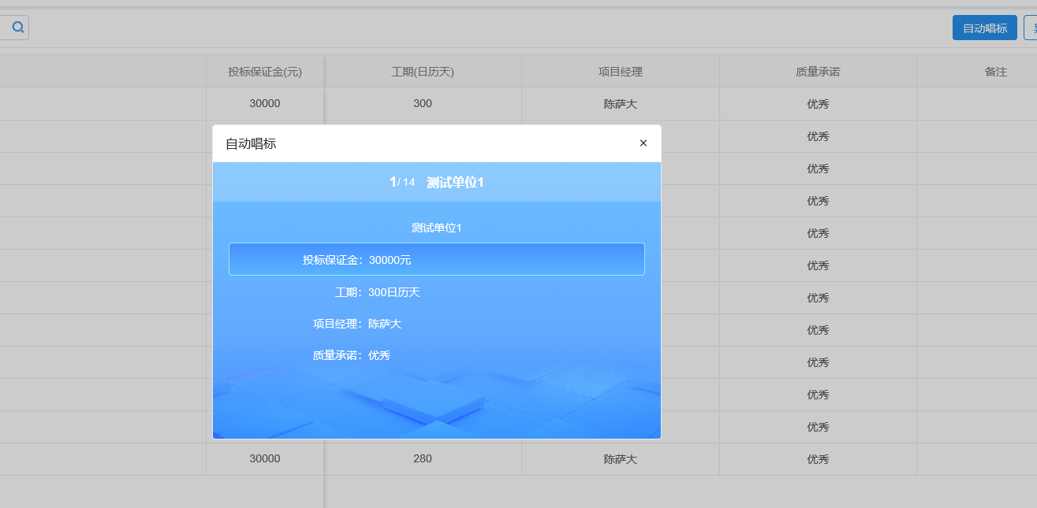

点击【异常情况】，能够记录开标异常情况，且显示在开标记录表中。

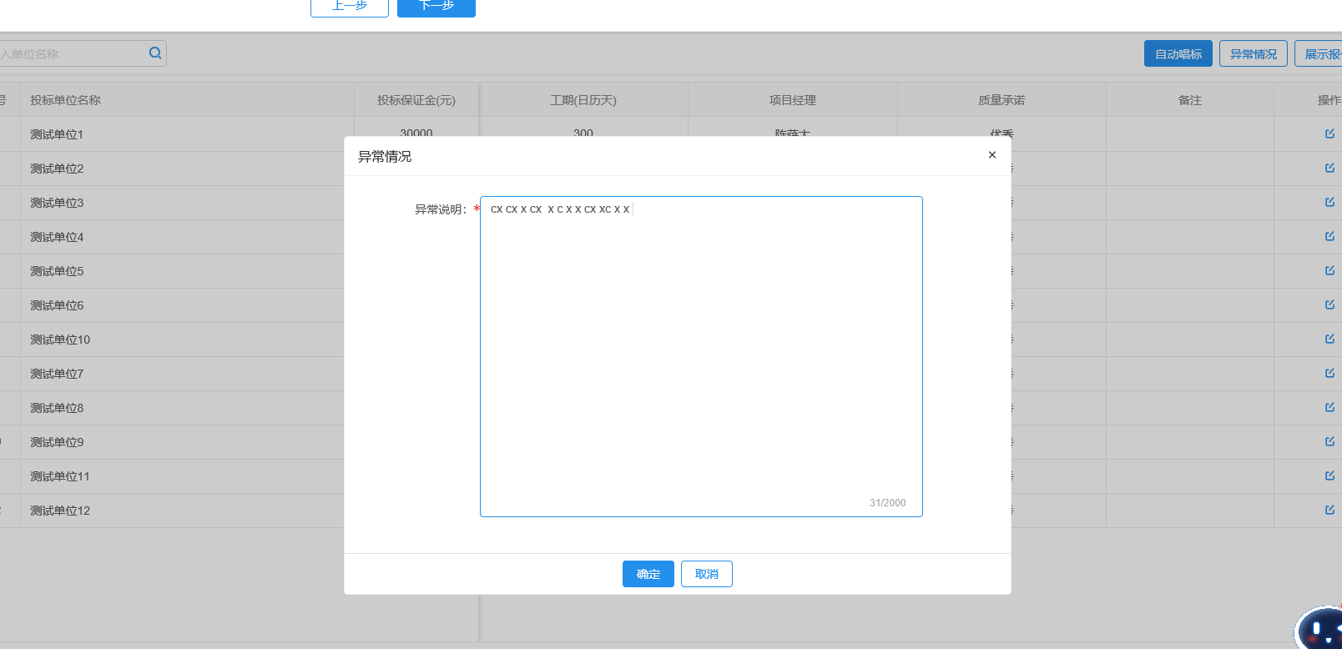

点击右侧修改按钮，会弹出修改备注编辑框，可以对单位输入备注信息。

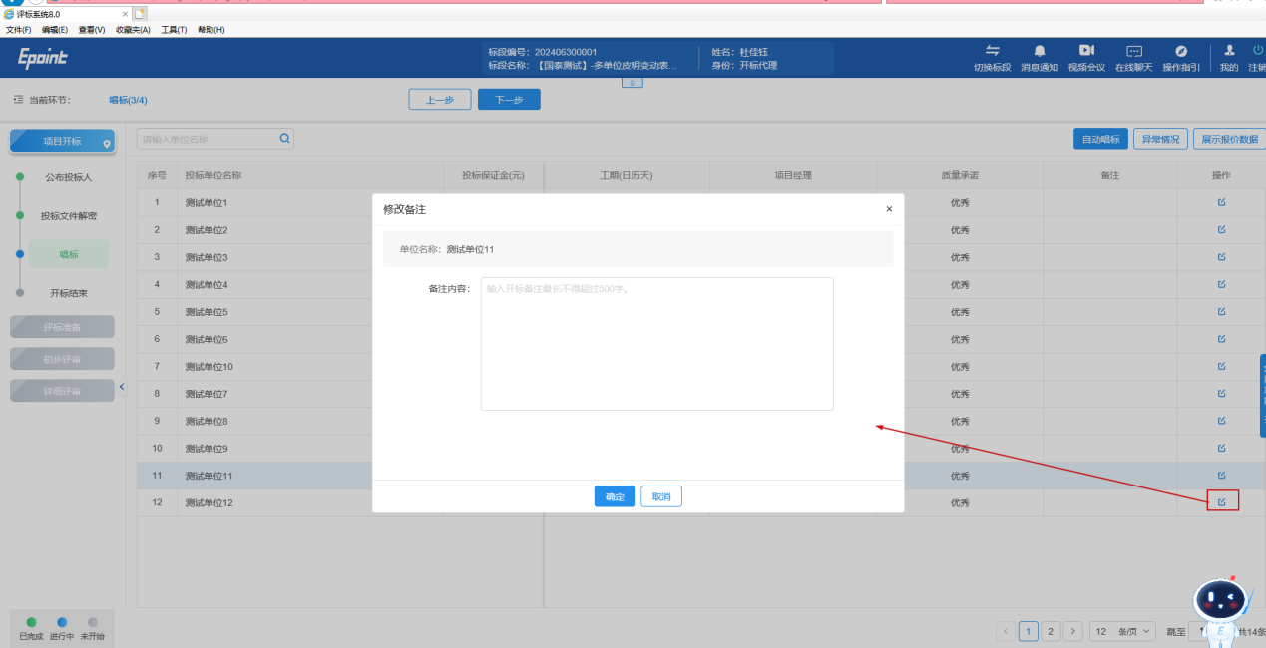

点击【展示报价数据】按钮，点击后唱标页面显示投标总价（元）数据。

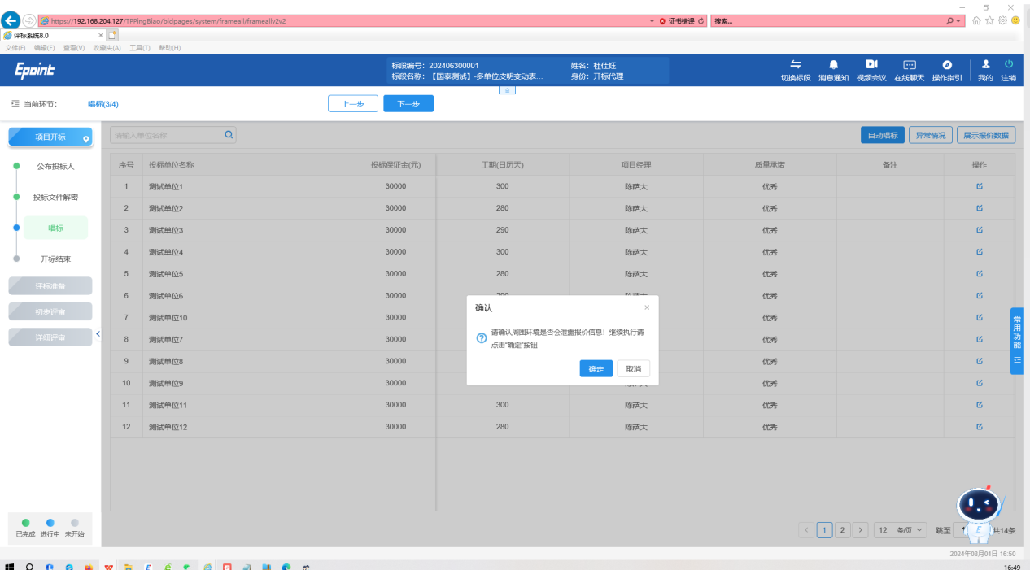

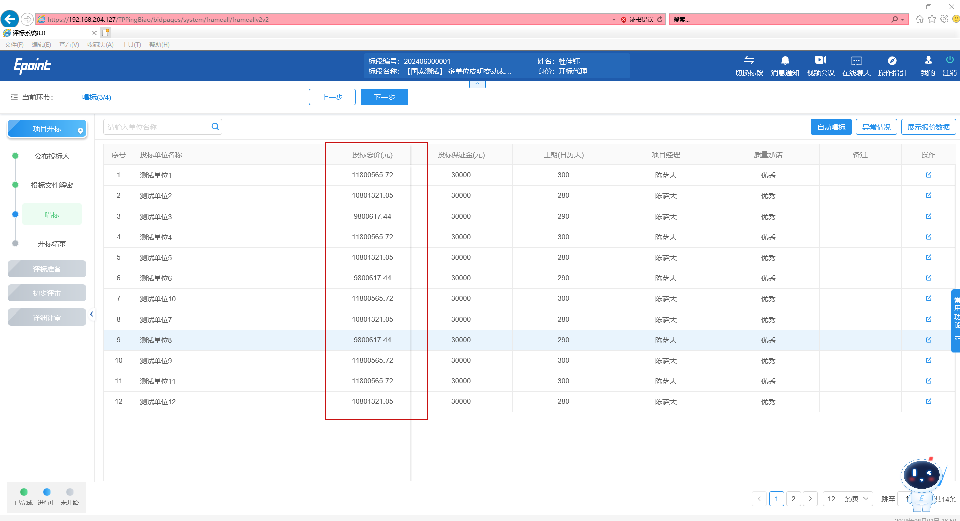

### 开标结束

进入开标结束页面，点击【CA签章模式】按钮，会弹出开标记录表，可以对开标记录表进行签章。

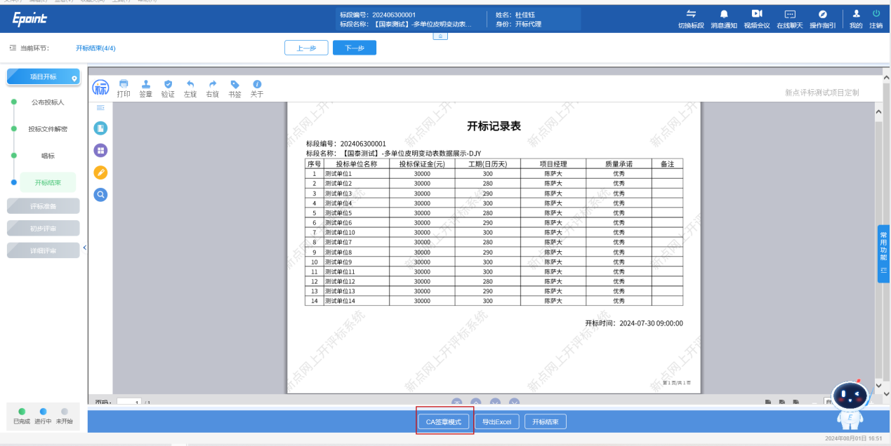

点击【导出Excel】按钮，可将开标记录表数据以Excel的方式导出并保存。

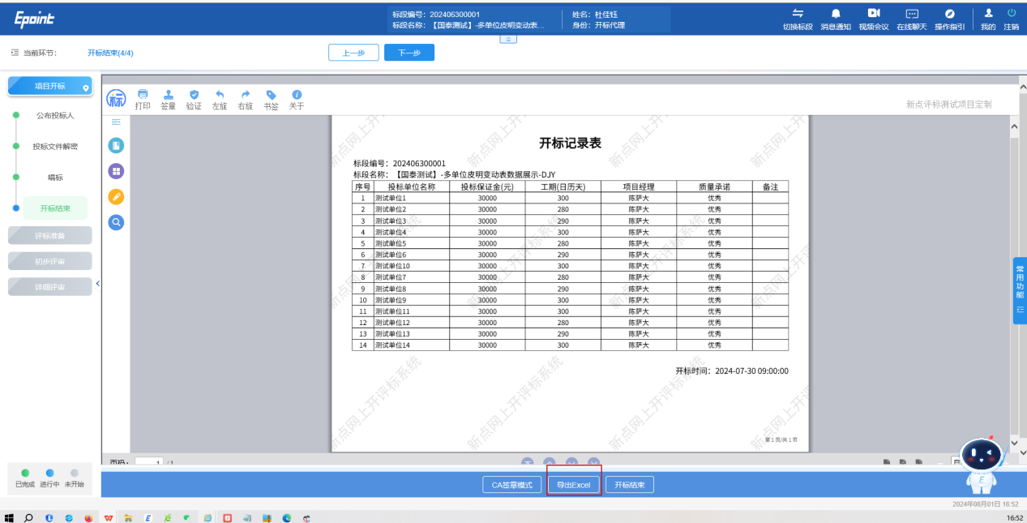

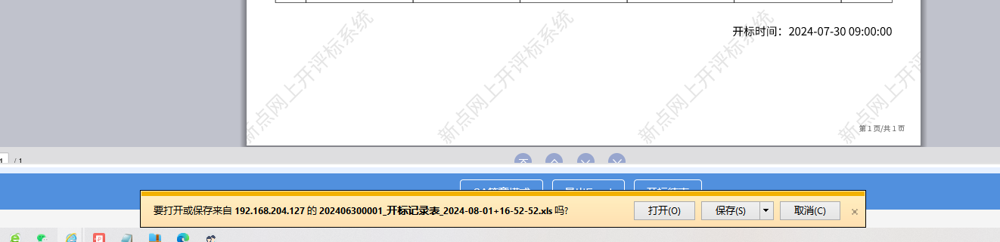

点击【开标结束】按钮，确认后即可完成开标。

